Министерство образования и науки Российской Федерации
Санкт-Петербургский политехнический университет Петра Великого
Институт прикладной математики и механики

Лабораторная работа по дисциплине
«Численные методы»

Выполнил
студент гр.3630102/90003 А.К. Белоногов
Преподаватель С.Б. Добрецова

Санкт-Петербург
2020
Оглавление
Формулировка задания 3
Интерполяционный метод Лагранжа 3
Алгоритм метода 3
Анализ задачи 3
Тестовый пример 3
Модульная структура программы 3
Контрольные тесты 3
Численный анализ метода 4
Вывод 5

Задание
Интреполировать табличную функцию.

Постановка задачи
1)Выбрать для данной функции интервал непрерывности.
2)Для фиксированного числа узлов построить равномерную сетку.
3)На полученой сетке построить итерполяционный полином Лагранжа.
4)Проанализировать результаты.

Интерполяционный метод Лагранжа
Интерполяционный полином Лагранжа имеет вид:
P_{n}(x) = y_{i} *

Алгоритм метода
- Выбираем интервал непрерывности [a,b].
- Запомнить массив узлов для конкретной сетки и числа узлов.
x_{i}=a+ h*i для 0<= i <=n;
h=(b-a)/(n-1);
- Посчитать значение полинома для заданных X по формулам для полинома Лагранжа
P_{n}(x) = y_{i}

Анализ задачи
Теорема существования и единственности утверждает, что
интерполяционный полином существует и единственен тогда и только
тогда, когда все узлы различны и степень полинома на единицу меньше
кол-ва узлов.
Выберем а=1, b=11, все аргументы различны (следует из определения сетки), степень полинома на единицу меньше количества узлов(с ледует из формулы).
Узлы интерполяции – это точки, в которых интерполируема функция и интерполяционный полином принимают одинаковые значения.

Тестовый пример
y = x - sin( x)-0.25
Узлы: x₀ = 1, x₁ = 6, x₂ =11
- P₃(x) = * (1-sin (1) -0.25) + * (6-sin (6) -0.25) + *(11 - sin (11) - 0.25) =-1.36369 + 1.28022* x - 0.00800624 *x²
- error(1)=y(1)-P_{n}(1) = 1-sin(1)-0.25 - (-1.36369 + 1.28022* 1 - 0.00800624 *1²)~ 0
- error(4) =y(4)-P_{n}(4) = 4-sin(4)-0.25 - (-1.36369 + 1.28022* 4 - 0.00800624 *4²)~ 0.85

Модульная структура программы
Глобальные переменные, кординаты узлов интрополяции
vector<double> x(10);
vector<double> y(10);
Считающая значение в точке функции x - sin(x) - 0.25
double f(double p)
Считает значение полинома лагранжа в точке p;
double lagran(double p)
Главная ф-ия программы, которая выводит в файл значения полинома ,и функции на отрезке с малым шагом, для их построения в MatLab .
int main()

Контрольные тесты
- Будем строить равномерную сетку, на отрезке [a, b] с n узлами . Шаг будем определять по формуле: (a + b)/(n - 1), где
а=1 - левая граница промежутка;
b =11 – правая граница промежутка;
N =[3, 5, 9]– кол – во узлов.
- Считать ошбку итрополяции f(x)-lagran(x)=error(x)

Численный анализ метода
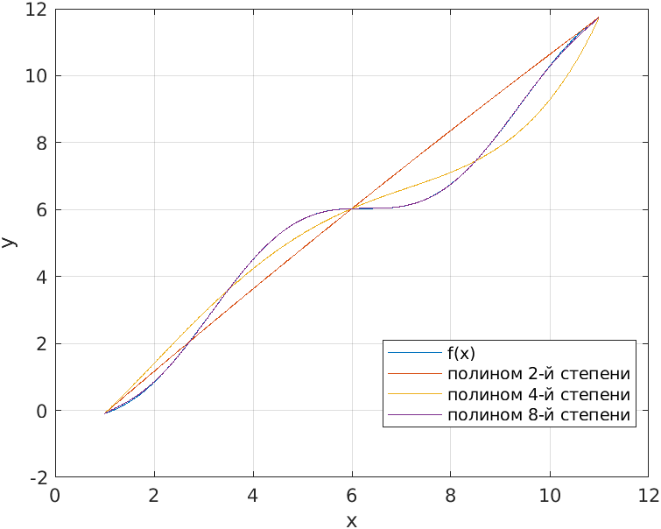
1)Иследуемая функция и полиномы

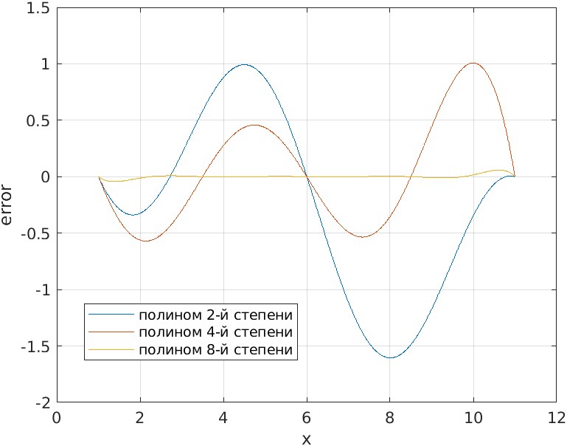
2)Графики ошибок

3)график зависимотсти ошибки от числа узлов
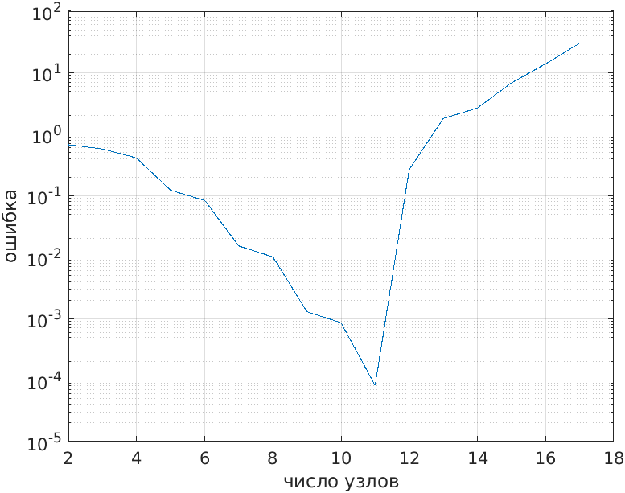

Из графиков следует что для функции y=x - sinx - 0.25 при увеличении до 11 числа узлов точность интрополяции увиличивается, после резко падает до бесконечности

Вывод
Метод Лагранжа достаточно прост в реализации. Метод даст решения с точностью зависимой от колличества узлов .

